
第２２２号
==========================
２００９年２月２０日
==========================
Tel 03-3261-9007
Fax 03-3261-5453
Ｅメール mail@kenpoukaigi.gr.jp
ＨＰサイト http://www.kenpoukaigi.gr.jp/
憲法会議近畿ブロックの交流会が２月７日に大阪で開催されました。交流会には大阪、兵庫、和歌山、京都、滋賀の代表、13名が参加、中央憲法会議の川村代表幹事の講演を受け、ソマリア派兵問題、オバマ政権をどう見るか等、活発に討議、交流を深めました。
当面の取り組み
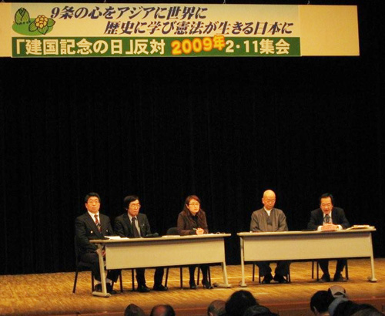
二月十一日、「建国記念の日」に反対して、全国・各地で集会等が開催されました。
東京では「二・一一集会実行委員会」が集会を開催し、三〇〇名が参加しました。集会では愛知大学の小林武先生が講演、「田母神問題」で歴教協大野一夫事務局長、「靖国・信教の自由問題」で宗平協橋本佐内さん、「表現の自由問題」で三澤麻衣子自由法曹団事務局次長・堀越明男さん、「教育問題」で都教組・山崎忠彦副委員長が報告を行いました。
憲法改悪阻止各界連絡会議（憲法会議）第４４回全国総会
○日時：３月２９日（日）午前１０時３０分～午後４時３０分
○会場：明治大学駿河台キャンパス研究棟第９会議室
ソマリア派遣反対街頭宣伝 主催：２００９年５・３憲法集会実行委員会
○日時：２月２２日（日）午後１時～ ○場所：上野駅公園口
ソマリアへの自衛隊派兵反対３・５院内集会 主催：５・３憲法集会実行委員会
○日時：３月５日（木）午後２時～４時 ○会場：参議院議員会館第２・３会議室
○内容：報告・半田滋（東京新聞編集委員）、発言・政党代表／団体代表
学習会「深刻な経済危機と憲法９条」 主催：九条の会事務局
○日時：３月１４日（土）午後６時～ ○会場：東京しごとセンター（飯田橋）
○講師：二宮厚美神戸大学教授、小沢隆一九条の会事務局・慈恵医科大学教授

